**Źródło: Poultry World, Volume 38, No 2-2022 s. 32-33**

**Niedobór siły roboczej spowalnia rozwój sektora drobiarskiego w Europie Wschodniej**

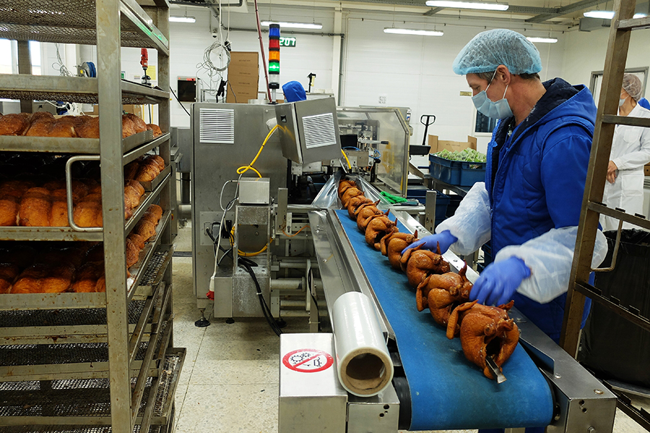

*"Obecnie szczególnie ubojnie i zakłady przetwórcze borykają się z problemami kadrowymi. Sektor rolniczy został dotknięty tym problemem w mniejszym stopniu" - powiedział Sergey Lakhtyukhov, Dyrektor Generalny Rosyjskiego Związku Hodowców Drobiu.*

Producenci drobiu w Europie Wschodniej stoją w obliczu pełnoprawnego kryzysu siły roboczej, spowodowanego gorączką rekrutacyjną po pandemii, w połączeniu z długotrwałymi problemami demograficznymi. Braki pracowników grożą spowolnieniem wzrostu produkcji i obniżeniem konkurencyjności niektórych z największych europejskich producentów drobiu ze względu na wyższe koszty.

Strategia

Vladislav Vorotnikov

W rosyjskim przemyśle drobiarskim brakuje 6 000 pracowników, podało rosyjskie Ministerstwo Rolnictwa pod koniec 2020 roku, powołując się na szacunki przedstawione przez rosyjskie organizacje drobiarzy. Podczas spotkania ministerstwo potwierdziło niepokojące braki kadrowe w zakładach produkcyjnych największych firm, Cherkizovo i GAP Resource. Firma GAP Resource stwierdziła w swoim własnym imieniu, że problem ten jest związany ze stopniowym odpływem ludności rosyjskiej z małych miast, gdzie znajduje się większość rosyjskich przemysłowych ferm drobiu, do dużych metropolii. Cherkizovo dodał, że kwitnąca branża e-commerce odciąga niektórych pracowników od ferm drobiu, ponieważ pracownicy migrujący, na których zwykle polegali, nie mogli podróżować z powodu pandemii wirusa Covid-19. "Obecna sytuacja może doprowadzić do zmniejszenia asortymentu produktów drobiowych, które normalnie są dostępne na rosyjskich półkach sklepowych, a w przypadku negatywnego scenariusza może spowodować całkowity spadek produkcji" - ostrzega GAP Resource.

Sergey Lakhtyukhov, dyrektor generalny Rosyjskiego Związku Hodowców Drobiu, skomentował, że kryzys pracowniczy w rosyjskim drobiarstwie osiągnął punkt kulminacyjny pod koniec lata 2021 roku. "Obecnie, szczególnie ubojnie i zakłady przetwórcze mają problemy z siłą roboczą. Sektor rolniczy został dotknięty tym problemem w mniejszym stopniu" - powiedział Lakhtyukhov, dodając, że rosyjskie Ministerstwo Rolnictwa wdrożyło pewne środki w celu przyciągnięcia większej liczby migrantów z regionu WNP.

**Konkurencyjny rynek pracy**

"Rozwijający się segment e-commerce, w którym płace są niebotycznie wysokie, odciągał pracowników od sektora drobiarskiego" - zauważył Lakhtyukhov, dodając, że problem ten jest widoczny w Rosji i nie tylko. Podobna sytuacja ma miejsce w Polsce, która jest największym eksporterem drobiu w Europie. Krzysztof Hajłasz, ekspert Polskiego Centrum Eksportu, powiedział, że oprócz ograniczeń w podróżowaniu, kwarantanny i nakazów zdystansowania, koszty pracy wzrosły ze względu na ogólną inflację. "Ma to największy wpływ na pracowników fizycznych i zmusza ich do poszukiwania wyższych wynagrodzeń. Na szczęście mniejsze firmy często zatrudniają głównie członków rodzin. Jest mniej prawdopodobne, że opuszczą oni firmę rodzinną, więc migracja do wyżej płatnych miejsc pracy ma na nie mniejszy wpływ. Największe skutki odczuwają duże zakłady produkcyjne i ubojnie, ponieważ znaczny odsetek ich pracowników stanowią obywatele państw spoza UE - głównie Ukraińcy" - powiedział Hajłasz.

Wymogi dotyczące odległości i środki kwarantanny nałożone w celu zapobieżenia rozprzestrzenianiu się wirusa Covid-19 spowodowały wzrost kosztów pracy, a także zaostrzenie konkurencji o pracowników. Anatol Nasenija, członek białoruskiego Zgromadzenia Narodowego, powiedział, że kraj doświadcza niedoboru siły roboczej, ponieważ liczba wolnych miejsc pracy w 2021 r. wzrosła do 74 000, podczas gdy stopa bezrobocia osiągnęła rekordowo niski poziom 0,2% ludności w wieku produkcyjnym. Nasenya dodał, że białoruscy rolnicy mają trudności z rekrutacją pracowników, czemu jego zdaniem można by zaradzić, przyciągając obcokrajowców.

Anna Sergienko, kierownik ds. marketingu w Poultry Ukraine, jest mniej optymistyczna. Stwierdziła, że nic jej nie wiadomo o żadnej ukraińskiej firmie drobiarskiej, w której brakowałoby pracowników. Ukraina znajduje się jednak w czołówce krajów Europy Wschodniej pod względem migracji. W ciągu pierwszych dziesięciu miesięcy 2021 r. z kraju wyjechało 600 tys. Ukraińców - najwięcej w historii, jak szacuje Państwowa Służba Statystyczna. W latach 2010-2020 z kraju wyjechało aż 2,6 mln obywateli, co stanowi prawie 10% całej siły roboczej kraju.

Zmieniające się warunki pracy

Galina Bobyleva, przewodnicząca Rosyjskiego Związku Producentów Drobiu, powiedziała, że kierownicy ferm drobiu muszą opracować pewne narzędzia, aby przyciągnąć pracowników. Jej zdaniem pewnym rozwiązaniem jest podniesienie płac. Przy średniej miesięcznej pensji w rosyjskiej przemysłowej fermie drobiu wynoszącej maksymalnie 50 tys. rubli (700 USD), w porównaniu z 90 tys. rubli (1,2 tys. USD) przy dostawie żywności, jest jeszcze sporo miejsca, aby przyciągnąć pracowników. Przynajmniej w teorii. Źródło w lokalnej firmie drobiarskiej stwierdziło, że w 2022 roku większość firm w Unii Euroazjatyckiej będzie musiała podnieść płace o 20%, aby zatrzymać pracowników, zwłaszcza na fermach położonych blisko dużych miast, gdzie istnieje konkurencja o pracowników. Źródło zaznaczyło, że od początku pandemii płace wzrosły już o 20%.

We wrześniu 2020 r. rosyjscy hodowcy drobiu zwrócili się do Ministerstwa Rolnictwa o zmianę przepisów prawa pracy poprzez obniżenie wypłat dla pracowników, tak aby zapewnić sobie dodatkowe środki na podniesienie wynagrodzeń. W tym samym czasie rosyjskie Ministerstwo Pracy ogłosiło plany mające na celu przyciągnięcie większej liczby imigrantów do pracy w rolnictwie. Ministerstwo oszacowało, że w 2022 r. udział imigrantów w rosyjskim przemyśle drobiarskim może wynieść blisko 50%. Przed pandemią wirusa Covid-19, Rosja gościła aż 12 milionów migrantów zarobkowych, głównie z Azji Środkowej: Tadżykistanu, Turkmenistanu, Kirgistanu i Uzbekistanu. Podczas pierwszych blokad w maju 2020 roku znaczna część z nich przeniosła się z powrotem do domów, spodziewając się powrotu w ciągu kilku tygodni. Późniejsze zerwanie połączenia lotniczego z Azją Centralną było dla nich zaskoczeniem.

**Ponure perspektywy**

Te problemy na rynku pracy mogły zostać ujawnione przez pandemię wirusa Covid-19, ale oczekuje się, że będą one trwały dłużej, co oznacza, że hodowcy drobiu muszą przygotować się na pogorszenie warunków w nadchodzących latach. Uważa się, że obecny kryzys w Europie Wschodniej jest związany z tak zwanym "dołem demograficznym". Rosyjska Akademia Nauk przewiduje, że do 2030 r. liczba ludności w wieku produkcyjnym w Rosji zmniejszy się o 7 milionów. Ten dołek demograficzny nie ogranicza się tylko do Rosji, gdyż jest widoczny także w innych byłych państwach komunistycznych: Bułgarii, Rumunii, Serbii i Ukrainie. Jak wynika z badań przeprowadzonych przez Międzynarodowy Fundusz Walutowy w 2019 roku, w krajach Europy Środkowej i Wschodniej - z wyjątkiem Turcji - w ciągu najbliższych 30 lat liczba ludności czynnej zawodowo znacznie się zmniejszy, co będzie spowodowane niskim lub ujemnym przyrostem naturalnym i migracją zewnętrzną. Bułgaria, Polska, Łotwa i Ukraina mogą w tym okresie stracić nawet jedną trzecią swojej populacji w wieku produkcyjnym.

**TŁUMACZENIE PZZHiPD**

***FINANSOWANE Z FUNDUSZU PROMOCJI MIĘSA DROBIOWEGO***